**МИНОБРНАУКИ РОССИИ**

**Санкт-Петербургский государственный**

**электротехнический университет**

**«ЛЭТИ» им. В.И. Ульянова (Ленина)**

**Кафедра МОЭВМ**

**ОТЧЕТ**

**О выполнении индивидуального домашнего задания №2**

**по дисциплине «Дифференциальные уравнения»**

**Вариант №11**

|  |  |  |
| --- | --- | --- |
| Студент гр. 9383 |  | Ноздрин В.Я. |
| Преподаватель |  | Юдовин М.Э. |

Санкт-Петербург

2022

**Цель работы.**

Изучение устойчивости однородного линейного уравнения с периодическими коэффициентами при $t→+∞$.

**Задание.**

Дано уравнение $\ddot{x}+a\left(p, t\right)x=0$, $a\left(p, t\right)= p+b(t)$, $b\left(t+T\right)=b(t)$, p – параметр.

Сводим уравнение к системе двух уравнений первого порядка

$u_{1}\left(t\right)=x\left(t\right), u_{2}\left(t\right)=\dot{x}(t)$

$\left\{\begin{aligned}\dot{u_{1}}=u_{2} \\ \dot{u_{2}}=-a(p, t)u_{1}\end{aligned}\right.$ (1)

Дальнейшие рассуждения применимы к любой линейной периодической системе, а не только к системе вида (1).

**Вариант 11.**

$$b\left(t\right)=e^{2sint}$$

**Порядок действий.**

1. Задаем массив значений параметра p. Например, p=0.1:0.05:5. Для каждого значения p проделаем следующий действия.
2. Вычисляем значение фундаментальной матрицы системы (1) при t=T с помощью любой программы численного решения задачи Коши.  
   Для этого решаем две задачи Коши с начальными векторами $V_{1}=\begin{matrix}1 \\ 0\end{matrix}$ и $V_{2}=\begin{matrix}0 \\ 1\end{matrix}$ на отрезке [0; T]. Пусть вектор-функции $U\left(t, V_{1}\right), U\left(t, V_{2}\right)$– решения этих задач. Они являются столбцами фундаментальной матрицы $Φ(t)$, удовлетворяющей условию $Φ\left(0\right)=E$. Основную матрицу С для $Φ\left(t\right)$ получаем из формулы $C=Φ\left(T\right)$. Столбцы матрицы С это векторы $U\left(T, V_{1}\right), U\left(T, V_{2}\right)$.
3. Вычисляем собственные числа матрицы С и ее спектральный радиус, то есть $r\left(p\right)=max|λ_{j}|, j=1,2$.
4. Вывод об устойчивости или неустойчивости делается в зависимости от значения $r(p)$. Рекомендуется построить график этой зависимости, из которого с достаточной точностью можно определить точку $p_{0}$, которая разделяет зоны устойчивости и неустойчивости, в которых $r≤1$ и $r>1$. Более точно $p_{0}$ вычисляется методом половинного деления.

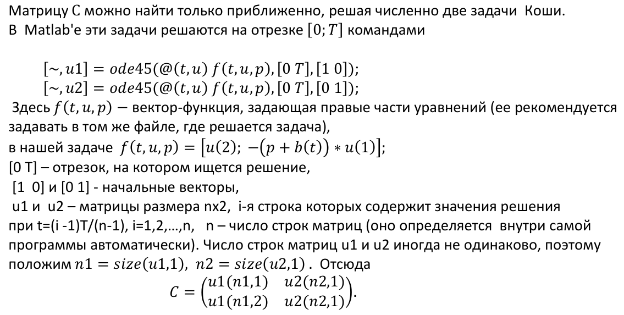

**Выполнение работы.**

$$b\left(t\right)=e^{2sint}$$

Сведем данное уравнение к системе

$\left\{\begin{aligned}\dot{u_{1}}=u_{2} \\ \dot{u_{2}}=-(p+e^{2sint})u_{1}\end{aligned}\right.$ (2)

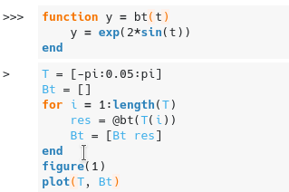

Рисунок 1 – задана функция b(t) и построен ее график на интервале [- $π$, $π$].

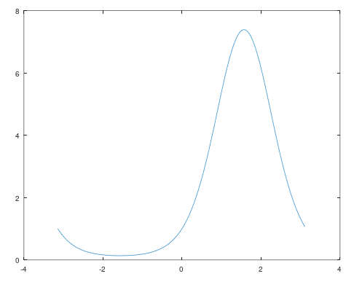

Рисунок 2 – График функции b(t).

Вычислим фундаментальную матрицу системы (2), составим матрицу $C=Φ(T)$ и вычислим ее собственные числа и спектральный радиус. Спектральные для разных значений параметра радиусы сохраним в массив.

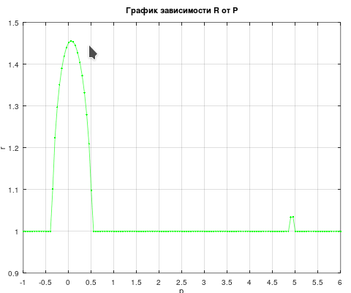

Рисунок 3 – График зависимости спектрального радиуса от параметра.

Далее определим точку $p_{0}$ с точностью 0.001

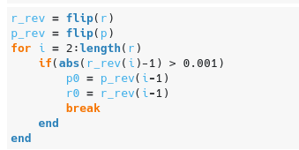

Рисунок 4 – программа, вычисляющая $p_{0}$.

$p_{0}=5.0$

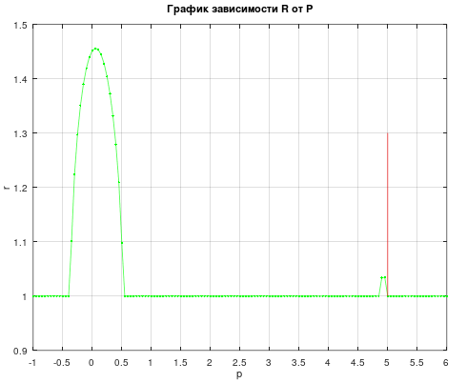

Рисунок 5 – график зависимости спектрального радиуса от параметра p.

Зона устойчивости – при p > 5

**Вывод.**

В ходе выполнения лабораторной работы была изучена устойчивость однородного линейного уравнения с периодическими коэффициентами. Также была найдена точка, разделяющая зоны устойчивости и неустойчивости.